Sytuacja społeczno-gospodarcza województwa
lubelskiego w lutym 2026 r.

• Na rynku pracy przeciętne zatrudnienie w sektorze przedsiębiorstw w lutym 2026 r. było niższe o 1,9% niż w lutym 2025 r. i o 0,4% w porównaniu ze styczniem 2026 roku. Udział przeciętnego zatrudnienia w województwie w wielkości krajowej wyniósł 3,1%.
• Stopa bezrobocia rejestrowanego ukształtowała się na poziomie 8,6% i była wyższa o 0,1 p. proc. niż przed miesiącem
i o 0,8 p. proc. niż przed rokiem. W porównaniu z lutym 2025 r. odnotowano większą liczbę bezrobotnych ogółem
(o 11,3%), a niższą liczbę osób nowo rejestrujących się (o 6,2%) oraz wyłączonych z ewidencji (o 23,5%).
• Przeciętne miesięczne wynagrodzenie brutto w sektorze przedsiębiorstw było wyższe o 6,3% niż w analogicznym okresie 2024 r., a niższe o 3,6% w stosunku do stycznia 2026 r. W porównaniu z lutym 2025 r. najwyższą dynamikę wzrostu przeciętnego wynagrodzenia odnotowano w informacji i komunikacji (o 8,3%).
• Na rynku rolnym ceny skupu pszenicy, żyta, żywca wieprzowego i mleka były niższe w stosunku do lutego 2025 r.,
a żywca wołowego i drobiowego wyższe.
• Produkcja sprzedana przemysłu w lutym 2026 r. była wyższa w skali roku o 1,8% (w cenach stałych). W strukturze rodzajowej produkcji dominował dział produkcja artykułów spożywczych stanowiący 23,8% wartości produkcji sprzedanej przemysłu.
• Produkcja budowlano-montażowa była wyższa o 0,4% w stosunku do lutego 2025 r. Największy udział w wartości produkcji budowlano-montażowej miały podmioty zajmujące się wznoszeniem budynków (53,4%).
• W lutym 2026 r. w porównaniu z analogicznym miesiącem 2025 r. wzrosła liczba mieszkań oddanych do użytkowania (o 59,2%) oraz mieszkań na budowę których wydano pozwolenia lub dokonano zgłoszenia z projektem budowlanym (o 26,1%), a zmniejszyła się liczba mieszkań, których budowę rozpoczęto (o 58,7%).
• Sprzedaż detaliczna w jednostkach handlowych i niehandlowych była niższa o 9,8% w stosunku do lutego
2025 r. i o 0,8% w porównaniu ze styczniem 2026 r. Sprzedaż hurtowa jednostek handlowych była wyższa
o 11,9% w stosunku do lutego 2025 r. i o 1,1% w porównaniu z miesiącem poprzednim.
• Liczba podmiotów gospodarki narodowej w rejestrze REGON była wyższa o 2,0% niż w końcu lutego 2025 r.
i o 0,1% niż w końcu stycznia 2026 r.
• W marcu br. wskaźnik ogólnego klimatu koniunktury w większości badanych obszarów gospodarki sygnalizuje stabilizację lub pogorszenie koniunktury gospodarczej w stosunku do poprzedniego miesiąca. Największy spadek wskaźnika (o 9,0) odnotowano w informacji i komunikacji. Zauważalna poprawa koniunktury wystąpiła jedynie
w sekcji transport i gospodarka magazynowa, wzrost wskaźnika o 6,8 w skali miesiąca. Najbardziej pesymistyczne oceny formułują podmioty zajmujące się informacją i komunikacją (minus 21,2), a wartość wskaźnika jest poniżej średniej długookresowej (plus 16,2). Przedsiębiorcy prowadzący działalność w przetwórstwie przemysłowym wyrażają najbardziej korzystne opinie (plus 1,3), ale wartość wskaźnika jest poniżej średniej długookresowej (plus 4,2).

Spis treści
Rynek pracy 4
Wynagrodzenia 8
Rolnictwo 10
Przemysł i budownictwo 13
Budownictwo mieszkaniowe 15
Rynek wewnętrzny 17
Podmioty gospodarki narodowej 18
Koniunktura gospodarcza 19

Uwagi ogólne
Prezentowane w Komunikacie dane:
- o zatrudnieniu, wynagrodzeniach oraz produkcji sprzedanej przemysłu i budownictwa, produkcji budowlano-- montażowej, a także o sprzedaży detalicznej i hurtowej towarów dotyczą podmiotów gospodarczych, w których liczba pracujących przekracza 9 osób,
- o sektorze przedsiębiorstw dotyczą podmiotów prowadzących działalność gospodarczą w zakresie: leśnictwa i pozyskiwania drewna; rybołówstwa w wodach morskich; górnictwa i wydobywania; przetwórstwa przemysłowego; wytwarzania i zaopatrywania w energię elektryczną, gaz, parę wodną, gorącą wodę i powietrze do układów klimatyzacyjnych; dostawy wody; gospodarowania ściekami i odpadami oraz działalności związanej z rekultywacją; budownictwa; handlu hurtowego i detalicznego; naprawy pojazdów samochodowych, włączając motocykle; transportu i gospodarki magazynowej; działalności związanej z zakwaterowaniem i usługami gastronomicznymi; informacji i komunikacji; działalności związanej z obsługą rynku nieruchomości; działalności prawniczej, rachunkowo-księgowej i doradztwa podatkowego, działalności firm centralnych (head offices); doradztwa związanego z zarządzaniem; działalności w zakresie architektury i inżynierii; badań i analiz technicznych; reklamy, badania rynku i opinii publicznej; pozostałej działalności profesjonalnej, naukowej i technicznej; działalności w zakresie usług administrowania i działalności wspierającej; działalności związanej z kulturą, rozrywką i rekreacją; naprawy i konserwacji komputerów i artykułów użytku osobistego i domowego; pozostałej indywidualnej działalności usługowej,
- o skupie produktów rolnych obejmują skup od producentów z terenu województwa; ceny podano bez podatku VAT,
- o wynikach finansowych przedsiębiorstw oraz nakładach inwestycyjnych dotyczą podmiotów gospodarczych prowadzących księgi rachunkowe (z wyjątkiem przedsiębiorstw rolnictwa, leśnictwa, łowiectwa i rybactwa, działalności finansowej i ubezpieczeniowej oraz szkół wyższych), w których liczba pracujących przekracza 49 osób.

Dane w ujęciu wartościowym wyrażone są w cenach bieżących i stanowią podstawę dla obliczenia wskaźników struktury. Wskaźniki dynamiki zaprezentowano na podstawie wartości w cenach bieżących, z wyjątkiem przemysłu, dla którego wskaźniki dynamiki podano na podstawie wartości w cenach stałych (średnie ceny bieżące 2015 r.).
Liczby względne (wskaźniki, odsetki) wyliczono na podstawie danych bezwzględnych, wyrażonych z większą dokładnością niż podane w tekście i tablicach.
Dane prezentuje się w układzie Polskiej Klasyfikacji Działalności – PKD 2007.

Polska Klasyfikacja Działalności – PKD 2007
Skrót | Pełna nazwa
Sekcje
dostawa wody; gospodarowanie ściekami i odpadami; rekultywacja | dostawa wody; gospodarowanie ściekami i odpadami oraz działalność związana z rekultywacją
handel; naprawa pojazdów samochodowych | handel hurtowy i detaliczny; naprawa pojazdów samochodowych, włączając motocykle
zakwaterowanie i gastronomia | działalność związana z zakwaterowaniem i usługami gastronomicznymi
obsługa rynku nieruchomości | działalność związana z obsługą rynku nieruchomości
administrowanie i działalność wspierająca | działalność w zakresie usług administrowania i działalność wspierająca
Działy
produkcja skór i wyrobów skórzanych | produkcja skór i wyrobów ze skór wyprawionych
produkcja wyrobów z drewna, korka, słomy  i wikliny | produkcja wyrobów z drewna, oraz korka z wyłączeniem mebli; produkcja wyrobów ze słomy i materiałów używanych do wyplatania
produkcja wyrobów farmaceutycznych | produkcja podstawowych substancji farmaceutycznych oraz leków i pozostałych wyrobów farmaceutycznych
produkcja wyrobów z metali | produkcja metalowych wyrobów gotowych, z wyłączeniem maszyn i urządzeń
produkcja maszyn i urządzeń | produkcja maszyn i urządzeń, gdzie indziej niesklasyfikowana
produkcja pojazdów samochodowych, przyczep  i naczep | produkcja pojazdów samochodowych, przyczep i naczep, z wyłączeniem motocykli
budowa budynków | roboty budowlane związane ze wznoszeniem budynków
budowa obiektów inżynierii lądowej i wodnej | roboty związane z budową obiektów inżynierii lądowej i wodnej

Objaśnienia znaków umownych
Symbol | Opis
Kreska (–) | — oznacza, że zjawisko nie wystąpiło
Zero: (0) | — zjawisko istniało w wielkości mniejszej od 0,5
(0,0) | — zjawisko istniało w wielkości mniejszej od 0,05
Kropka (.) | — oznacza: brak informacji, konieczność zachowania tajemnicy statystycznej  lub że wypełnienie pozycji jest niemożliwe albo niecelowe
Znak (*) | — oznacza, że dane zostały zmienione w stosunku do już opublikowanych
Znak (∆) | — oznacza, że nazwy zostały skrócone w stosunku do obowiązującej klasyfikacji
„W tym” | — oznacza, że nie podaje się wszystkich składników sumy

Dane charakteryzujące województwo lubelskie można również znaleźć w publikacjach statystycznych wydawanych przez Urząd Statystyczny w Lublinie oraz w publikacjach ogólnopolskich GUS.
W przypadku cytowania danych Głównego Urzędu Statystycznego prosimy o zamieszczenie informacji: „Źródło danych GUS”, a w przypadku publikowania obliczeń dokonanych na danych opublikowanych przez GUS prosimy o zamieszczenie informacji: „Opracowanie własne na podstawie danych GUS”.

Rynek pracy
Przeciętne zatrudnienie w sektorze przedsiębiorstw w lutym 2026 r. ukształtowało się na poziomie 199,9 tys. osób i było niższe o 1,9% niż przed rokiem. W kraju natomiast przeciętne zatrudnienie w sektorze przedsiębiorstw zmniejszyło się
o 0,8% w stosunku do lutego 2025 r. Udział przeciętnego zatrudnienia w województwie w odniesieniu do wielkości krajowej wyniósł 3,1%.
W porównaniu z lutym 2025 r. najbardziej zmniejszyło się zatrudnienie m.in. w sekcjach: informacja i komunikacja (o 9,2%), administrowanie i działalność wspierająca (o 7,9%), handel; naprawa pojazdów samochodowych (o 4,1%), przetwórstwo przemysłowe (o 1,8%) oraz przemysł (1,3%). W ujęciu rocznym wzrost zatrudnienia wystąpił natomiast w sekcjach: działalność profesjonalna, naukowa i techniczna (o 2,7%), zakwaterowanie i gastronomia (o 2,1%) oraz obsługa rynku nieruchomości (o 1,9%).
Tablica 1. Przeciętne zatrudnienie w sektorze przedsiębiorstw
WYSZCZEGÓLNIENIE | 02 2026 |  | 01–02 2026
WYSZCZEGÓLNIENIE | w tys. | 02 2025 = 100 | w tys. | 01–02  2025 = 100
OGÓŁEM | 199,9 | 98,1 | 200,2 | 98,2
w tym:
Przemysł | 96,7 | 98,7 | 96,7 | 98,6
w tym przetwórstwo przemysłowe | 71,0 | 98,2 | 71,0 | 98,1
Budownictwo | 17,8 | 99,4 | 17,7 | 98,7
Handel; naprawa pojazdów samochodowych∆ | 41,9 | 95,9 | 42,0 | 96,1
Transport i gospodarka magazynowa | 19,8 | 99,1 | 19,8 | 99,7
Zakwaterowanie i gastronomia∆ | 3,7 | 102,1 | 3,7 | 101,8
Informacja i komunikacja | 3,7 | 90,8 | 3,8 | 91,8
Obsługa rynku nieruchomości∆ | 3,6 | 101,9 | 3,6 | 101,7
Działalność profesjonalna, naukowa i technicznaa | 3,6 | 102,7 | 3,6 | 102,7
Administrowanie i działalność wspierająca∆ | 3,6 | 92,1 | 3,6 | 91,4
a Nie obejmuje działów: badania naukowe i prace rozwojowe, działalność weterynaryjna.
W porównaniu ze styczniem 2026 r. zatrudnienie w sektorze przedsiębiorstw zmniejszyło się o 0,4%. Spadek zatrudnienia odnotowano m.in. w sekcji: transport i gospodarka magazynowa (o 1,1%), informacja i komunikacja (o 0,9%), a także handel; naprawa pojazdów samochodowych oraz budownictwo (po 0,8%). Wzrost odnotowano natomiast m.in. w sekcjach: zakwaterowanie i gastronomia (o 2,8%), administrowanie i działalność wspierająca (o 0,6%) oraz obsługa rynku nieruchomości (o 0,2%). W okresie dwóch miesięcy 2026 r. przeciętne zatrudnienie w sektorze przedsiębiorstw ukształtowało się na poziomie 200,2 tys. osób i było niższe (o 1,8%) niż w analogicznym okresie 2025 roku.

Wykres 1. Przeciętne zatrudnienie w sektorze przedsiębiorstw
(przeciętna miesięczna 2021=100)
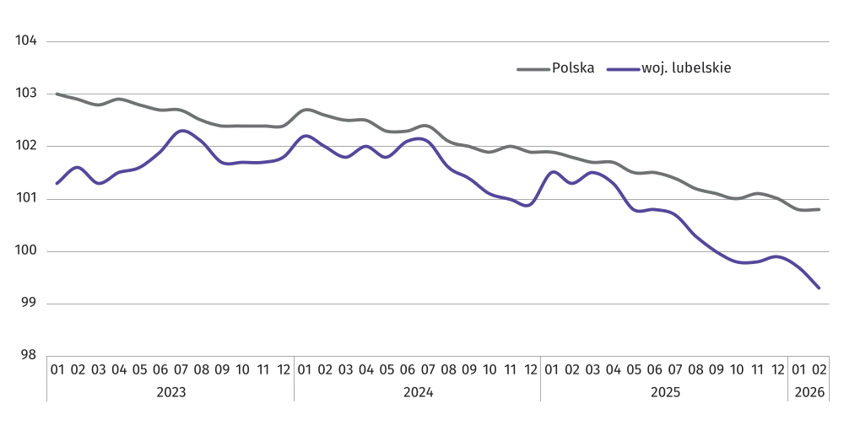
W końcu lutego 2026 r. liczba bezrobotnych zarejestrowanych w urzędach pracy wyniosła 65,4 tys. osób i była wyższa
o 1,7% niż w styczniu 2026 r. i o 11,3% – niż w lutym 2025 r. Kobiety stanowiły 46,4% ogółu zarejestrowanych bezrobotnych (przed rokiem 48,0%).
Tablica 2. Liczba bezrobotnych i stopa bezrobocia
WYSZCZEGÓLNIENIE | 02 2025 | 2026
WYSZCZEGÓLNIENIE | 02 2025 | 01 | 02
Bezrobotni zarejestrowani (stan w końcu miesiąca) w tys. | 58,8 | 64,3 | 65,4
Bezrobotni nowo zarejestrowani (w ciągu miesiąca) w tys. | 6,1 | 7,3 | 5,8
Bezrobotni wyrejestrowani (w ciągu miesiąca) w tys. | 6,1 | 4,4 | 4,7
Stopa bezrobocia rejestrowanego (stan w końcu miesiąca) w % | 7,8 | 8,5 | 8,6
Stopa bezrobocia rejestrowanego w końcu lutego 2026 r. ukształtowała się na poziomie 8,6% i była wyższa o 0,1 p. proc. niż w styczniu 2026 r. i o 0,8 p. proc. niż w lutym 2025 r. W rankingu województw lubelskie, pod względem wysokości stopy bezrobocia, plasowało się na 13. miejscu. W kraju najniższy poziom bezrobocia odnotowano w województwie wielkopolskim (3,9%), mazowieckim (4,5%) oraz śląskim (4,8%), a najwyższy w województwie warmińsko-mazurskim (10,1%), podkarpackim (9,6%) i świętokrzyskim (9,0%).

Wykres 2. Stopa bezrobocia rejestrowanego
Stan w końcu miesiąca
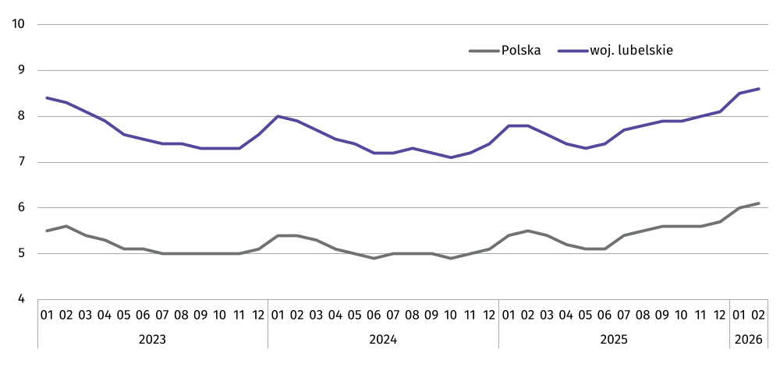
W województwie lubelskim do powiatów o najwyższej stopie bezrobocia należały: włodawski (18,1%), hrubieszowski (16,9%) oraz krasnostawski (15,0%), o najniższej zaś: łukowski (4,6%), Lublin (4,7%) oraz łęczyński (6,3%). W porównaniu z lutym 2025 r. stopa bezrobocia zwiększyła się we wszystkich powiatach. W największym stopniu zwiększyła się w powiecie włodawskim (o 2,2 p. proc.), Chełmie (o 1,5 p. proc.), powiecie chełmskim i Białej Podlaskiej (po 1,3 p. proc.) oraz biłgorajskim, kraśnickim i radzyńskim (po 1,1 p. proc.).

Mapa 1. Stopa bezrobocia rejestrowanego według powiatów w 2026 r.
Stan w końcu lutego
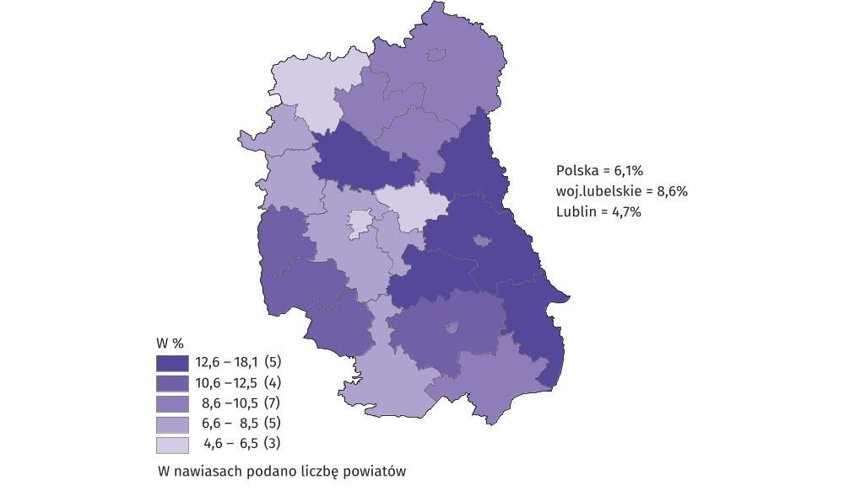
W lutym 2026 r. w urzędach pracy zarejestrowano 5,8 tys. nowych bezrobotnych, tj. mniej o 21,1% niż w styczniu 2026 r.
i o 6,2% niż w lutym 2025 r. Zmniejszył się udział osób rejestrujących się po raz kolejny w liczbie nowo zarejestrowanych ogółem (o 3,1 p. proc. do 76,0%). Zwiększył się natomiast udział osób zwolnionych z przyczyn dotyczących zakładu pracy
(o 3,2 p. proc. do 5,7%), udział absolwentów (o 0,5 p. proc. do 8,8%) oraz udział osób dotychczas niepracujących
(o 0,3 p. proc. do 13,6%).
Stopa napływu bezrobotnych do urzędów pracy (stosunek nowo zarejestrowanych do liczby aktywnych zawodowo) wyniosła 0,8% (przed miesiącem – 1,0%, przed rokiem – 0,8%).
W lutym 2026 r. z ewidencji bezrobotnych wyrejestrowano 4,7 tys. osób, tj. więcej o 5,9% niż w styczniu 2026 r., a mniej
o 23,5% niż w lutym 2025 r. Z tytułu podjęcia pracy (głównej przyczyny wyrejestrowania) z rejestru bezrobotnych wyłączono 2,9 tys. osób (przed rokiem podobnie). Udział tej kategorii osób w ogólnej liczbie wyrejestrowanych zwiększył się w ujęciu rocznym o 14,4 p. proc. i osiągnął wartość 61,6%. Zwiększył się także udział osób, które dobrowolnie zrezygnowały ze statusu bezrobotnego (o 2,0 p. proc. do 10,0%) oraz udział osób, które nabyły prawa emerytalne lub rentowe (o 0,4 p. proc. do 0,8%). Zmniejszył się natomiast udział osób, które wyrejestrowały się w związku z rozpoczęciem szkolenia lub stażu
(o 8,6 p. proc. do 6,7%).
Stopa odpływu bezrobotnych z urzędów pracy (stosunek liczby bezrobotnych wyrejestrowanych w danym miesiącu do liczby bezrobotnych na koniec ub. miesiąca) wyniosła 7,3% (przed miesiącem – 7,2%, przed rokiem – 10,4%).
W końcu lutego 2026 r. bez prawa do zasiłku pozostawało 58,2 tys. bezrobotnych, a ich udział w liczbie bezrobotnych ogółem zmniejszył się w porównaniu z analogicznym okresem 2025 r. o 1,2 p. proc. (do 89,0%).
Wśród bezrobotnych najliczniejszą grupę stanowiły osoby długotrwale bezrobotne¹. Ich udział w liczbie bezrobotnych ogółem wzrósł w skali roku o 0,6 p. proc. Zwiększył się również udział osób bezrobotnych powyżej 50 roku życia (o 0,2 p. proc.) oraz udział osób bezrobotnych do 25 roku życia (o 0,1 p. proc.). Zmniejszył się natomiast udział osób bezrobotnych do 30 roku życia (o 0,1 p. proc). Udział osób niepełnosprawnych nie zmienił się w ujęciu rocznym.
Tablica 3. Wybrane kategorie osób bezrobotnych
Stan w końcu miesiąca
WYSZCZEGÓLNIENIE | 02 2025 | 2026
WYSZCZEGÓLNIENIE | 02 2025 | 01 | 02
WYSZCZEGÓLNIENIE | w % ogółem
Do 30 roku życia | 27,9 | 27,8 | 27,8
w tym do 25 roku życia | 15,3 | 15,4 | 15,4
Długotrwale¹ | 52,4 | 53,0 | 53,0
Powyżej 50 roku życia | 23,3 | 23,4 | 23,5
Samotnie wychowujący co najmniej jedno dziecko | . | 6,8 | 6,7
Niepełnosprawni | 4,6 | 4,6 | 4,6
Osoby pozostające bez pracy do 1 miesiąca stanowiły w końcu lutego 2026 r. 8,7% zarejestrowanych bezrobotnych, natomiast od 1 do 3 miesięcy – 15,6%, a od 3 do 6 miesięcy – 17,1%, zaś od 6 do 12 miesięcy – 16,9%. Osoby pozostające bez pracy ponad 12 miesięcy stanowiły 41,7% ogółu bezrobotnych.
Największą grupę wśród bezrobotnych stanowiły osoby w wieku od 35 do 44 lat. Ich odsetek w ogólnej liczbie bezrobotnych w końcu lutego 2026 r. wyniósł 25,6%. Z kolei osoby w wieku do 25 lat stanowiły 15,4% bezrobotnych, od 25 do 34 lat – 24,5%, od 45 do 54 lat – 21,1%, a powyżej 55 lat – 13,5%.
Wśród ogółu bezrobotnych zarejestrowanych w powiatowych urzędach pracy, osoby z wykształceniem wyższym stanowiły 15,2%, policealnym i średnim zawodowym/branżowym – 25,9%, średnim ogólnokształcącym – 13,8%, zasadniczym zawodowym/branżowym – 22,0% oraz gimnazjalnym i niższym – 23,1%.
_______________
1 Do długotrwale bezrobotnych według rejestru zalicza się bezrobotnego zarejestrowanego łącznie przez okres ponad 12 miesięcy w okresie ostatnich 2 lat, z wyłączeniem okresów odbywania stażu.
Według stażu pracy, do najliczniejszych grup bezrobotnych należały osoby do 1 roku pracy (19,0 tys. osób) oraz bezrobotni ze stażem od 1 do 5 lat pracy (16,2 tys. osób); stanowiły one odpowiednio: 29,1% oraz 24,8% ogółu bezrobotnych. Najmniejszą grupą bezrobotnych (0,9 tys. osób) były osoby legitymujące się stażem pracy 30 lat i dłuższym – 1,4% ogółu.
W lutym 2026 r. do urzędów pracy zgłoszono 0,9 tys. ofert zatrudnienia², w tym 1,0 tys. ofert z sektora prywatnego. Było ich więcej o 0,1 tys. niż w styczniu 2026 r. Oferty z sektora publicznego stanowiły 28,0% zgłoszonych ofert. W końcu lutego
2026 r. 32,1% wszystkich dostępnych ofert stanowiły te niewykorzystane dłużej niż jeden miesiąc. Spośród ofert pozostających do dyspozycji w końcu lutego 2026 r.: 5,2% skierowanych było do osób niepełnosprawnych, a 3,6% dotyczyło stażu. W końcu miesiąca na 1 ofertę pracy przypadało 64 bezrobotnych (przed miesiącem – 69).
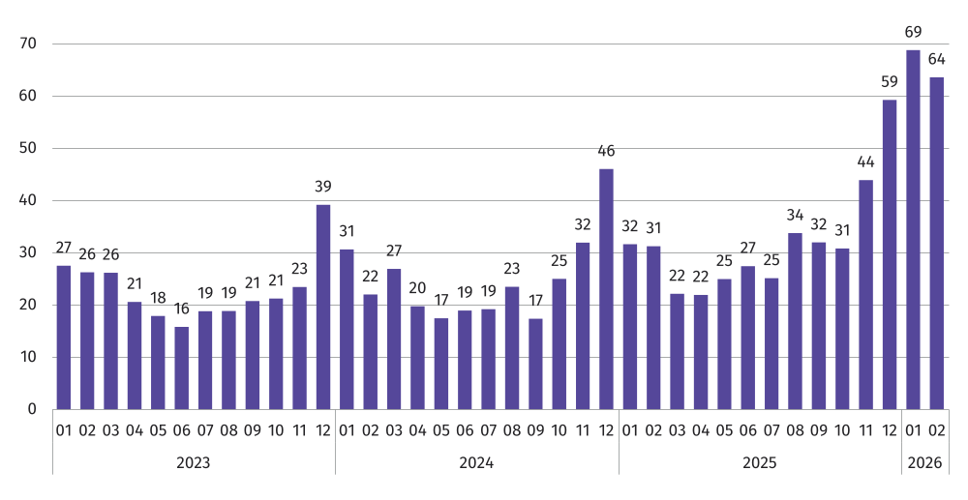
Wykres 3. Liczba osób bezrobotnych na 1 ofertę pracy²
Stan w końcu miesiąca
W okresie styczeń–luty 2026 r. wydatki z Funduszu Pracy wyniosły 43,1 mln zł (mniej o 6,5% niż w lutym 2025 r.), z tego 60,8% stanowiły zasiłki dla bezrobotnych. Na programy przeciwdziałania bezrobociu z Funduszu Pracy przeznaczono 11,4 mln zł (w lutym 2025 r. – 18,1 mln zł), w tym 63,4% środków wydatkowano na stypendia wypłacane na stażu. Pozostałe środki zostały wydane m.in. na prace interwencyjne – 1,6 mln zł (14,3% wydatków na programy przeciwdziałania bezrobociu) oraz na pokrycie kosztów szkoleń – 0,2 mln zł (1,7%).
Z danych urzędów pracy wynika, że według stanu w końcu lutego 2026 r. 7 zakładów pracy zapowiedziało zwolnienie
w najbliższym czasie 1083 pracowników (przed rokiem 9 zakładów deklarowało zwolnienie 967 pracowników).

Wynagrodzenia
W lutym 2026 r. przeciętne miesięczne wynagrodzenie brutto w sektorze przedsiębiorstw wyniosło 7765,00 zł i było wyższe o 6,3% niż w analogicznym okresie 2025 r., a niższe o 3,6% w stosunku do stycznia 2026 r. W kraju zaś przeciętne miesięczne wynagrodzenie w tym sektorze wyniosło 9135,69 zł i było wyższe o 6,1% w odniesieniu do lutego 2025 r.
W porównaniu z lutym 2025 r. wzrost przeciętnych wynagrodzeń odnotowano w większości sekcji. W największym stopniu wynagrodzenia wzrosły w sekcjach: informacja i komunikacja (o 8,3%), zakwaterowanie i gastronomia (o 7,9%), przemysł
(o 7,1%), a także handel; naprawa pojazdów samochodowych oraz transport i gospodarka magazynowa (po 5,6%). Spadek odnotowano w sekcji administrowanie i działalność wspierająca (o 1,4%).
_______________
2 Od 1 czerwca 2025 r. dane o ofertach pracy nie są w pełni porównywalne z okresami wcześniejszymi ze względu na zmiany metodologiczne wynikające z wejścia w życie ustawy o rynku pracy i służbach zatrudnienia (Dz. U. z 2025 r. poz. 620).
Tablica 4. Przeciętne miesięczne wynagrodzenia brutto w sektorze przedsiębiorstw
WYSZCZEGÓLNIENIE | 02 2026 |  | 01–02 2026
WYSZCZEGÓLNIENIE | w zł | 02 2025=100 | w zł | 01–02  2025 = 100
OGÓŁEM | 7765,00 | 106,3 | 7917,71 | 105,7
w tym:
Przemysł | 8444,48 | 107,1 | 8712,49 | 105,8
w tym przetwórstwo przemysłowe | 7550,42 | 106,7 | 7455,64 | 106,0
Budownictwo | 6911,34 | 104,7 | 6952,83 | 105,7
Handel; naprawa pojazdów samochodowych∆ | 6781,84 | 105,6 | 6725,18 | 106,0
Transport i gospodarka magazynowa | 7388,14 | 105,6 | 7338,33 | 102,5
Zakwaterowanie i gastronomia∆ | 5946,00 | 107,9 | 5970,58 | 109,5
Informacja i komunikacja | 11098,12 | 108,3 | 12693,07 | 113,1
Obsługa rynku nieruchomości∆ | 7081,82 | 105,0 | 7256,85 | 108,7
Działalność profesjonalna, naukowa i technicznaa | 7324,01 | 104,0 | 7488,45 | 106,1
Administrowanie i działalność wspierająca∆ | 6342,00 | 98,6 | 6299,63 | 98,1
a Nie obejmuje działów: badania naukowe i prace rozwojowe, działalność weterynaryjna.
Wykres 4. Odchylenia względne przeciętnych miesięcznych wynagrodzeń brutto od średniego wynagrodzenia
w sektorze przedsiębiorstw według wybranych sekcji PKD w województwie w lutym 2026 r.
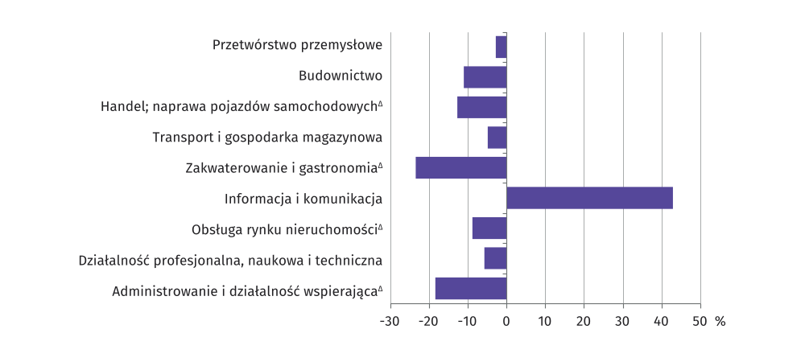
W porównaniu z przeciętnym wynagrodzeniem w sektorze przedsiębiorstw w lutym 2026 r. wyższe wynagrodzenie otrzymywali zatrudnieni w sekcji informacja i komunikacja (o 42,9%) natomiast niższe wynagrodzenia w tym sektorze otrzymywali zatrudnieni m.in. w sekcjach: zakwaterowanie i gastronomia (o 23,4%) oraz administrowanie i działalność wspierająca (o 18,3%).
W okresie dwóch miesięcy 2026 r. przeciętne miesięczne wynagrodzenie brutto w sektorze przedsiębiorstw ukształtowało się na poziomie 7917,71 i było wyższe o 5,7% niż w analogicznym okresie 2025 r.
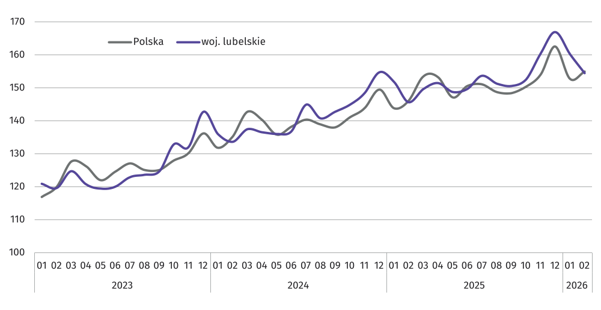
Wykres 5. Przeciętne miesięczne wynagrodzenie brutto w sektorze przedsiębiorstw
(przeciętna miesięczna 2021=100)

Rolnictwo
W lutym 2026 r. średnia temperatura powietrza na obszarze województwa lubelskiego wyniosła minus 3,8°C i tym samym była o 2,4ºC niższa od średniej z lat 1991-2020, przy czym maksymalna temperatura wyniosła 12,9°C, a minimalna minus 25,3°C, zaś minimalna przy gruncie minus 28,2°C. Średnia suma opadów atmosferycznych stanowiła 57,0% normy z wielolecia³.
Tablica 5. Skup zbóż a
Wyszczególnienie | 02 2026 |  |  | 07 2025 – 02 2026
Wyszczególnienie | w tys. t | 02 2025 = 100 | 01 2026 = 100 | w tys. t | 07 2024 – 02 2025 = 100
Ziarno zbóż podstawowych ^{b} | 54,3 | 102,6 | 159,3 | 372,0 | 95,5
w tym:
pszenica | 45,6 | 103,1 | 165,4 | 277,2 | 84,5
żyto | 0,9 | 158,5 | 419,5 | 10,9 | 117,5
a Bez skupu realizowanego przez osoby fizyczne. b Obejmuje pszenicę, żyto, jęczmień, owies i pszenżyto, łącznie z mieszankami zbożowymi; bez ziarna siewnego.
W okresie od lipca 2025 do lutego 2026 r. skup zbóż podstawowych (z mieszankami zbożowymi bez ziarna siewnego) wyniósł 372,0 tys. t. i był o 4,5% niższy niż w okresie od lipca 2024 do lutego 2025 r., przy czym skup pszenicy był o 15,5% niższy, zaś żyta o 17,5% wyższy.
W lutym 2026 r. łącznie skupiono 54,3 tys. t zbóż, czyli o 59,3% więcej niż przed miesiącem, przy czym pszenicy o 65,4% więcej, a żyta ponad 4-krotnie więcej. W porównaniu z lutym ub. r. skup pszenicy był o 3,1% wyższy, a żyta o 58,5%.
_______________
3 Przeciętne wartości temperatur i opadów obliczono jako średnie arytmetyczne przeciętnych miesięcznych wartości z trzech stacji hydrologiczno-meteorologicznych Instytutu Meteorologii i Gospodarki Wodnej, zlokalizowanych w Lublinie, Terespolu i Włodawie.
Tablica 6. Skup podstawowych produktów zwierzęcych a
WYSZCZEGÓLNIENIE | 02 2026
WYSZCZEGÓLNIENIE | w tys. t | 02 2025 = 100 | 01 2026 = 100
Żywiec rzeźny^{b} | 16,5 | 104,0 | 95,0
w tym:
trzoda chlewna | 5,8 | 94,5 | 80,7
bydło | 1,3 | 73,6 | 133,7
drób | 9,4 | 118,8 | 102,0
Mleko^{c} | 46,6 | 99,4 | 92,4
a Bez skupu realizowanego przez osoby fizyczne. b Obejmuje bydło, cielęta, trzodę chlewną, owce, konie i drób; w wadze żywej. c W milionach litrów.
W lutym 2026 r. dostarczono do skupu 16,5 tys. t żywca rzeźnego, czyli o 4,0% więcej niż przed rokiem. Skup żywca wieprzowego był niższy zarówno w skali roku, jak i w skali miesiąca. Odwrotna sytuacja miała miejsce w odniesieniu do skupu żywca drobiowego, który był wyższy zarówno w skali roku, jak i w skali miesiąca. Natomiast skup żywca wołowego był niższy w skali roku, zaś wyższy w skali miesiąca.
Tablica 7. Przeciętne ceny podstawowych produktów rolnych
WYSZCZEGÓLNIENIE | Ceny w skupie |  |  | Ceny na targowiskach
WYSZCZEGÓLNIENIE | 02 2026
WYSZCZEGÓLNIENIE | zł | 02 2025 = 100 | 01 2026 = 100 | zł | 02 2025 = 100 | 01 2026 = 100
Ziarno zbóżª – za 1 dt:
pszenica | 70,81 | 79,3 | 98,8 | 98,75 | 88,1 | 100,6
żyto | 59,47 | 86,2 | 99,5 | 74,29 | 81,8 | 92,9
Żywiec rzeźny – za 1 kg wagi żywej:
trzoda chlewna | 4,88 | 86,9 | 104,6 | . | . | .
bydło | 15,69 | 126,0 | 102,3 | . | . | .
drób | 6,22 | 105,5 | 102,6 | . | . | .
Mleko – za 1 hl | 186,86 | 82,7 | 97,7 | . | . | .
a W skupie bez ziarna siewnego.
W badanym miesiącu producenci z województwa lubelskiego uzyskiwali niższą niż przed miesiącem cenę za dostarczoną do skupu pszenicę (o 1,2%) i żyto (o 0,5%). W obrocie targowiskowym w omawianym okresie cena pszenicy zwiększyła się
o 0,6%, zaś żyta zmniejszyła się o 7,1%. W skali roku zarówno cena pszenicy w skupie, jak i żyta zmniejszyła się odpowiednio o 20,7%, a żyta 13,8%. Również w obrocie targowiskowym zmniejszyła się zarówno cena pszenicy, jak i żyta, odpowiednio
o 11,9% i o 18,2%.

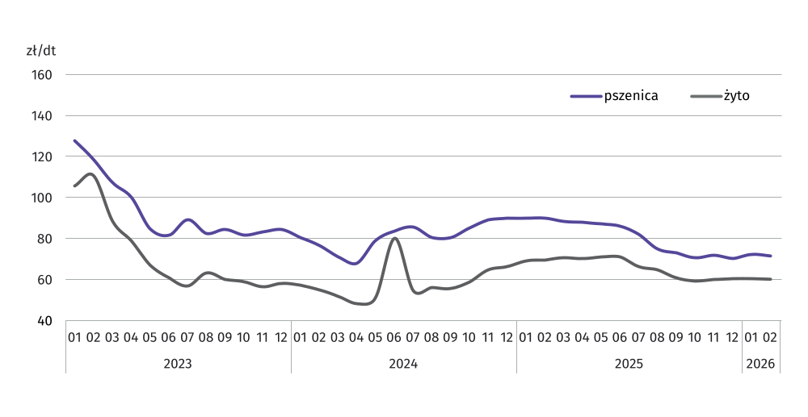
Wykres 6. Przeciętne ceny skupu zbóż
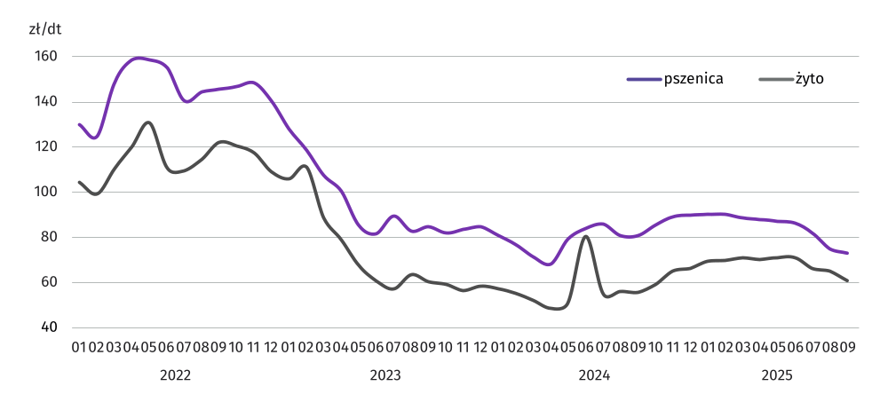
W omawianym miesiącu cena żywca wieprzowego w skupie zmniejszyła się w skali roku o 13,1%, a w skali miesiąca wzrosła o 4,6%. Natomiast cena skupu żywca drobiowego wzrosła zarówno w skali roku, jak i w skali miesiąca, odpowiednio o 5,5% i o 2,6%. Podobnie cena skupu żywca wołowego wzrosła w skali roku o 26,0%, a w skali miesiąca o 2,3%.
W lutym 2026 r. skup mleka wyniósł 46,6 mln l i w porównaniu z analogicznym miesiącem 2025 r. był o 0,6% niższy,
a w stosunku do stycznia 2026 r. o 7,6%. Cena skupu mleka ukształtowała się na poziomie 186,86 zł za 1 hl i w ujęciu rocznym była o 17,3% niższa, zaś w ujęciu miesięcznym o 2,3%.
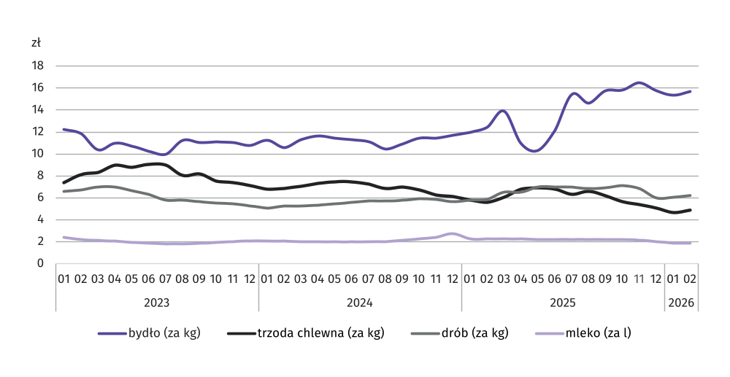
Wykres 7. Przeciętne ceny skupu żywca i mleka

Przemysł i budownictwo

Produkcja sprzedana przemysłu w lutym 2026 r. osiągnęła wartość (w cenach bieżących) 5175,1 mln zł i była (w cenach stałych) wyższa o 1,8% niż w 2025 r. i o 4,0% w porównaniu z poprzednim miesiącem. W kraju produkcja sprzedana przemysłu była wyższa o 1,5% w porównaniu z lutym 2025 r. i o 2,7% w stosunku do stycznia br.
Produkcja sprzedana w przetwórstwie przemysłowym, stanowiąca 71,5% produkcji przemysłowej zwiększyła się o 0,6%
w porównaniu z lutym 2025 r. i o 4,6% w stosunku do stycznia br.
Wykres 8. Produkcja sprzedana przemysłu
(ceny stałe; przeciętna miesięczna 2021=100)
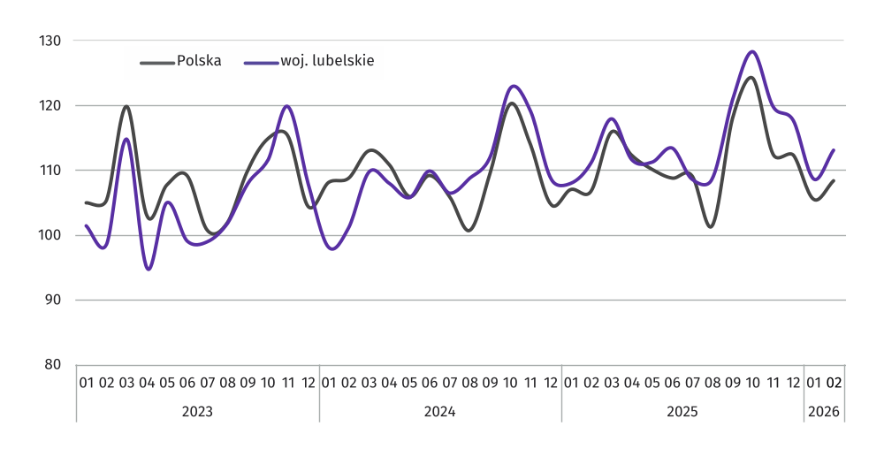
Wyższy niż w lutym 2025 r. poziom produkcji sprzedanej wystąpił w 17 (spośród 31) działach przemysłu. Uwzględniając działy o znaczącym udziale w produkcji sprzedanej przemysłu, wzrost w odniesieniu do lutego 2025 r. odnotowano w produkcji papieru i wyrobów z papieru (o 73,3%), pojazdów samochodowych, przyczep i naczep (o 14,4%) oraz wyrobów z gumy
i tworzyw sztucznych (o 9,2%). Największy spadek produkcji sprzedanej przemysłu nastąpił natomiast w poligrafii
i reprodukcji zapisanych nośników informacji (o 9,1%), produkcji maszyn i urządzeń (o 6,1%) oraz metali (o 1,5%).
W okresie od stycznia do lutego 2026 r. produkcja sprzedana przemysłu wyniosła (w cenach bieżących) 10457,5 mln zł i była (w cenach stałych) wyższa o 0,6% niż w 2025 r. W kraju odnotowano jej wzrost o 0,2%. Wyższy niż w 2025 r. poziom produkcji sprzedanej odnotowano w 12 spośród 31 obserwowanych w województwie działach przemysłu.
Wydajność pracy w przemyśle, mierzona produkcją sprzedaną na 1 zatrudnionego, w lutym 2026 r. wyniosła (w cenach bieżących) 53,5 tys. zł i była (w cenach stałych) o 3,1% wyższa niż w analogicznym miesiącu roku poprzedniego, przy spadku zatrudnienia (o 1,3%) i wzroście przeciętnego miesięcznego wynagrodzenia brutto (o 7,1%).

Tablica 8. Dynamika (w cenach stałych) i struktura (w cenach bieżących) produkcji sprzedanej przemysłu
WYSZCZEGÓLNIENIE | 02 2026 | 01–02 2026
WYSZCZEGÓLNIENIE | analogiczny okres roku  poprzedniego = 100 |  | w odsetkach
OGÓŁEM | 101,8 | 100,6 | 100,0
w tym:
Przetwórstwo przemysłowe | 100,6 | 99,9 | 69,4
w tym produkcja:
artykułów spożywczych | 107,5 | 107,5 | 24,2
napojów | 101,7 | 99,0 | 2,7
wyrobów z drewna, korka, słomy i wikliny∆ | 106,9 | 105,1 | 2,9
papieru i wyrobów z papieru | 173,3 | 167,5 | 3,9
poligrafia i reprodukcja zapisanych nośników informacji | 90,9 | 87,1 | 1,1
chemikaliów i wyrobów chemicznych | 98,8 | 87,2 | 7,5
wyrobów z gumy i tworzyw sztucznych | 109,2 | 100,8 | 2,0
wyrobów z pozostałych mineralnych surowców niemetalicznych | 76,4 | 66,2 | 0,8
metali | 98,5 | 100,2 | 2,4
wyrobów z metali∆ | 102,2 | 100,5 | 6,6
maszyn i urządzeń∆ | 93,9 | 89,4 | 2,3
pojazdów samochodowych, przyczep i naczep∆ | 114,4 | 118,0 | 4,1
mebli | 103,5 | 97,2 | 2,5
Produkcja sprzedana budownictwa (w cenach bieżących) w lutym 2026 r. wyniosła 562,8 mln zł i była wyższa o 1,8% niż
w analogicznym miesiącu 2025 r. W lutym przeciętne zatrudnienie w budownictwie było niższe o 0,6% niż rok wcześniej,
a przeciętne miesięczne wynagrodzenie brutto wyższe o 4,7%.
Produkcja budowlano-montażowa (w cenach bieżących) w lutym 2026 r. ukształtowała się na poziomie 239,9 mln zł i stanowiła 42,6% ogółu produkcji sprzedanej budownictwa. Produkcja budowlano-montażowa zwiększyła się o 0,4% w stosunku do lutego 2025 r. i o 0,9% w porównaniu z poprzednim miesiącem.
Wzrost produkcji budowlano-montażowej w skali roku odnotowano w jednostkach wznoszących budynki, a w skali miesiąca – w jednostkach prowadzących roboty związane z budową obiektów inżynierii lądowej i wodnej.
Tablica 9. Dynamika i struktura (w cenach bieżących) produkcji budowlano-montażowej
WYSZCZEGÓLNIENIE | 02 2026 | 01–02 2026
WYSZCZEGÓLNIENIE | analogiczny okres roku  poprzedniego = 100 |  | w odsetkach
OGÓŁEM | 100,4 | 90,7 | 100,0
Budowa budynków ∆ | 166,9 | 112,4 | 46,8
Budowa obiektów inżynierii lądowej i wodnej ∆ | 74,3 | 78,2 | 34,0
Roboty budowlane specjalistyczne | 60,3 | 76,6 | 19,2
W okresie styczeń–luty 2026 r. produkcja budowlano-montażowa wyniosła 438,6 mln zł i zmniejszyła się o 9,3% w porównaniu z 2025 r. Spadek produkcji odnotowano w podmiotach wykonujących roboty związane z budową obiektów inżynierii lądowej i wodnej oraz roboty budowlane specjalistyczne.

Budownictwo mieszkaniowe
W lutym 2026 r. w porównaniu z analogicznym miesiącem 2025 r. wzrosła liczba mieszkań oddanych do użytkowania
(o 59,2%) oraz mieszkań na budowę których wydano pozwolenia lub dokonano zgłoszenia z projektem budowlanym
(o 26,1%), a zmniejszyła się liczba mieszkań, których budowę rozpoczęto (o 58,7%).
Według wstępnych danych⁴, w lutym 2026 r. przekazano do użytkowania 764 mieszkania, tj. o 284 więcej niż w ubiegłym roku. Najwięcej mieszkań w badanym miesiącu przekazano na sprzedaż lub wynajem – 449 (58,8% ogólnej liczby oddanych mieszkań, wobec 45,0% rok wcześniej).
Tablica 10. Mieszkania oddane do użytkowania w okresie styczeń–luty 2026 r.
FORMY BUDOWNICTWA | Mieszkania oddane do użytkowania |  |  | Przeciętna  powierzchnia  użytkowa  1 mieszkania  w m2
FORMY BUDOWNICTWA | w liczbach  bezwzględnych | w odsetkach | 01–02 2025 = 100 | Przeciętna  powierzchnia  użytkowa  1 mieszkania  w m2
OGÓŁEM | 1301 | 100,0 | 106,7 | 97,0
Przeznaczone na sprzedaż lub wynajem | 720 | 55,3 | 107,0 | 63,6
Indywidualne | 581 | 44,7 | 106,4 | 138,5
W okresie od stycznia do lutego 2026 r. oddano do użytkowania 1301 mieszkań, tj. więcej o 6,7% niż w 2025 r. Najwięcej mieszkań wybudowano na sprzedaż lub wynajem (55,3%).
Wykres 9. Mieszkania oddane do użytkowania
(analogiczny okres 2021=100)
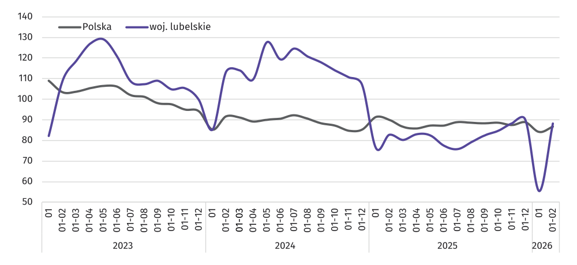
Przeciętna powierzchnia użytkowa mieszkania oddanego do użytkowania w okresie od styczeń–luty 2026 r. wyniosła
97,0 m² i była o 1,2 m² większa niż w 2025 r. Największe mieszkania wybudowali inwestorzy indywidualni (138,5 m²), a ich powierzchnia użytkowa była mniejsza niż przed rokiem o 1,2 m².
Najwięcej mieszkań przekazano do użytkowania w Lublinie (463), powiecie lubelskim (194) oraz w Białej Podlaskiej (105).
_______________
4 Dane meldunkowe – mogą ulec zmianie po opracowaniu sprawozdań kwartalnych.
Mapa 2. Mieszkania oddane do użytkowania według powiatów w okresie styczeń–luty 2026 r.
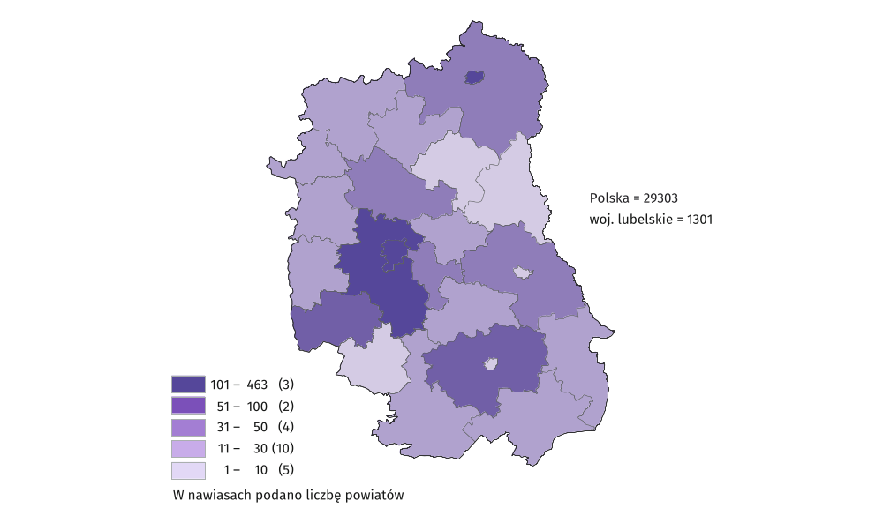
Mieszkania o największej przeciętnej powierzchni użytkowej wybudowano w powiecie ryckim (170,2 m²), Zamościu
(167,5 m²) i powiecie lubartowskim (154,0 m²), z kolei najmniejsze wybudowano w Białej Podlaskiej (52,1 m²), Lublinie (61,5 m²) oraz powiecie kraśnickim (70,0 m²).
W lutym 2026 r. liczba mieszkań, na których budowę wydano pozwolenia lub dokonano zgłoszenia z projektem budowlanym wyniosła 498, tj. o 26,1% więcej niż w analogicznym miesiącu 2025 r. Najwięcej mieszkań (62,4%) wybudowanych zostanie przez inwestorów indywidualnych.
Liczba mieszkań, których budowę rozpoczęto w skali roku zmniejszyła się o 58,7% (z 765 do 316). W lutym najwięcej mieszkań zaczęli budować inwestorzy indywidualni (49,4%).
Tablica 11. Liczba mieszkań, na których budowę wydano pozwolenia lub dokonano zgłoszenia z projektem budowlanym
i mieszkań, których budowę rozpoczęto w okresie styczeń–luty 2026 r.
FORMY BUDOWNICTWA | Mieszkania, na których budowę wydano  pozwolenia lub dokonano zgłoszenia  z projektem budowlanym |  |  | Mieszkania, których budowę  rozpoczęto
FORMY BUDOWNICTWA | w liczbach bezwzględnych | w odsetkach | 01–02  2025 = 100 | w liczbach  bezwzględnych | w odsetkach | 01–02  2025 = 100
OGÓŁEM | 922 | 100,0 | 76,8 | 1003 | 100,0 | 95,2
Indywidualne | 601 | 65,2 | 99,7 | 246 | 24,5 | 57,5
Przeznaczone na sprzedaż  lub wynajem | 321 | 34,8 | 62,2 | 733 | 73,1 | 117,1
Komunalne | - | - | . | 24 | 2,4 | .
W okresie od styczeń–luty 2026 r. wśród mieszkań, na których budowę wydano pozwolenia lub dokonano zgłoszenia z projektem budowlanym większość stanowiły mieszkania indywidualne (65,2), a wśród mieszkań, których budowę rozpoczęto – mieszkania przeznaczone na sprzedaż lub wynajem (73,1%).

Rynek wewnętrzny
Sprzedaż detaliczna (w cenach bieżących) zrealizowana przez przedsiębiorstwa handlowe i niehandlowe w lutym 2026 r. była niższa w stosunku do lutego 2025 r. o 9,8%, a w stosunku do stycznia 2026 r. o 0,8%.
W porównaniu z lutym 2025 r. największy wzrost sprzedaży detalicznej, spośród grup o znaczącym udziale w sprzedaży detalicznej, odnotowano w grupie „pozostałe” (o 15,1%), natomiast największy spadek sprzedaży detalicznej wystąpił w grupie „pojazdy samochodowe, motocykle, części” (o 25,2%). W stosunku do stycznia 2026 r. największy wzrost sprzedaży detalicznej odnotowano w grupie „pojazdy samochodowe, motocykle, części” (o 20,7%), natomiast największy spadek sprzedaży detalicznej wystąpił w grupie „żywność, napoje i wyroby tytoniowe” (o 17,9%).
W okresie styczeń-luty 2026 r. sprzedaż detaliczna była niższa o 9,7% niż w analogicznym okresie 2025 r., a największy wzrost sprzedaży detalicznej, spośród grup o znaczącym udziale w sprzedaży detalicznej, odnotowano w grupie „pozostałe” (o 12,0%), natomiast największy spadek sprzedaży detalicznej odnotowano w grupie „pojazdy samochodowe, motocykle, części”
(o 27,5%).
Tablica 12. Dynamika i struktura (w cenach bieżących) sprzedaży detalicznej
WYSZCZEGÓLNIENIE | 02 2026 | 01–02 2026
WYSZCZEGÓLNIENIE | analogiczny okres roku  poprzedniego = 100 |  | w odsetkach
OGÓŁEMa | 90,2 | 90,3 | 100,0
w tym:
pojazdy samochodowe, motocykle, części | 74,8 | 72,5 | 7,1
paliwa stałe, ciekłe i gazowe | 38,3 | 40,8 | 4,5
żywność, napoje i wyroby tytoniowe | 98,8 | 101,2 | 57,9
farmaceutyki, kosmetyki, sprzęt ortopedyczny | 111,8 | 110,5 | 9,6
tekstylia, odzież, obuwie | 43,2 | 58,8 | 0,5
meble, RTV, AGD | 83,3 | 81,2 | 3,8
prasa, książki, pozostała sprzedaż w wyspecjalizowanych sklepach | 61,8 | 47,7 | 1,3
pozostałe | 115,1 | 112,0 | 8,4
a Grupowania przedsiębiorstw dokonano na podstawie Polskiej Klasyfikacji Działalności – PKD 2007, zaliczając przedsiębiorstwo do określonej kategorii według przeważającego rodzaju działalności, zgodnie z aktualnym w omawianym okresie stanem organizacyjnym. Odnotowane zmiany (wzrost/spadek) sprzedaży detalicznej w poszczególnych grupach rodzajów działalności przedsiębiorstw mogą zatem również wynikać ze zmiany przeważającego rodzaju działalności przedsiębiorstwa oraz zmian organizacyjnych. Nie ma to wpływu na dynamikę sprzedaży detalicznej ogółem.

Sprzedaż hurtowa (w cenach bieżących) w przedsiębiorstwach handlowych w lutym 2026 r. była wyższa o 11,9% niż przed rokiem, w tym w przedsiębiorstwach hurtowych – o 9,9%. W porównaniu z miesiącem poprzednim sprzedaż hurtowa w przedsiębiorstwach handlowych była wyższa o 1,1%, a w przedsiębiorstwach hurtowych – o 0,1%. W okresie styczeń-luty br., w porównaniu z analogicznym okresem ub. roku, sprzedaż hurtowa w przedsiębiorstwach handlowych była wyższa o 10,6%, w tym w przedsiębiorstwach hurtowych – o 7,7%.

Podmioty gospodarki narodowej
Według stanu na koniec lutego 2026 r. w rejestrze REGON wpisanych było 221,3 tys. podmiotów gospodarki narodowej⁵,
tj. więcej o 2,0% niż przed rokiem i o 0,1% niż w końcu stycznia br.
Liczba zarejestrowanych osób fizycznych prowadzących działalność gospodarczą wyniosła 164,8 tys. i w porównaniu z lutym 2025 r. wzrosła o 1,7%. Do rejestru REGON wpisanych było 31,1 tys. spółek, w tym 21,3 tys. spółek handlowych i 9,6 tys. spółek cywilnych. Liczba spółek, w tym spółek handlowych wzrosła w skali roku odpowiednio o 4,2%, i o 6,5%. W analizowanym okresie najwyższą dynamikę wzrostu liczby podmiotów, w stosunku do roku ubiegłego, odnotowano w sekcjach: „Administrowanie i działalność wspierająca” (o 12,7%), „Wytwarzanie i zaopatrywanie w energię elektryczną, gaz, parę wodną i gorącą wodę” (o 10,4%), „Opieka zdrowotna i pomoc społeczna” (o 5,5%), „Informacja i komunikacja” (o 4,9%), „Działalność profesjonalna, naukowa i techniczna” (o 3,8%).
Według przewidywanej liczby pracujących, przeważały podmioty o liczbie pracujących poniżej 10 osób (97,2% ogółu podmiotów). Udział podmiotów o przewidywanej liczbie pracujących 10-49 wyniósł 2,3%, a podmioty powyżej 49 pracujących stanowiły 0,5% wszystkich podmiotów wpisanych do rejestru REGON. W skali roku wzrost liczby podmiotów wystąpił w przedziale liczby pracujących 0-9, tj. o 2,1%.
W lutym 2026 r. do rejestru REGON wpisano 1013 nowych podmiotów, tj. o 11,0% mniej niż w styczniu br. Wśród nowo zarejestrowanych jednostek przeważały osoby fizyczne prowadzące działalność gospodarczą, których wpisano 754 (o 15,3% mniej niż przed miesiącem). Liczba nowo zarejestrowanych spółek handlowych wzrosła o 19,0%, w tym spółek z ograniczoną odpowiedzialnością o 19,7%.
W lutym br. wykreślono z rejestru REGON 697 podmiotów (o 34,4% mniej niż przed miesiącem), w tym 623 osoby fizyczne prowadzące działalność gospodarczą (o 33,1% mniej niż przed miesiącem).
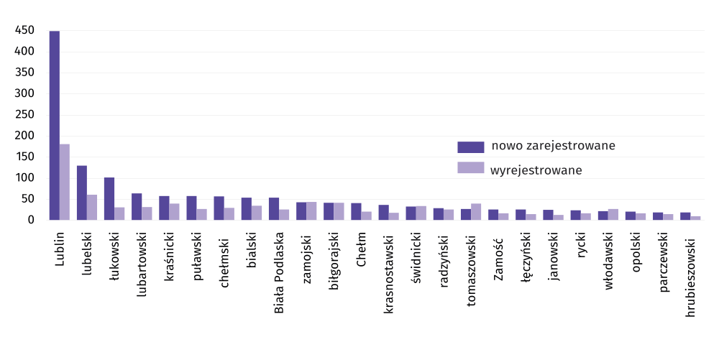
Wykres 10. Podmioty gospodarki narodowej nowo zarejestrowane i wyrejestrowane według powiatów
w lutym 2026 r.
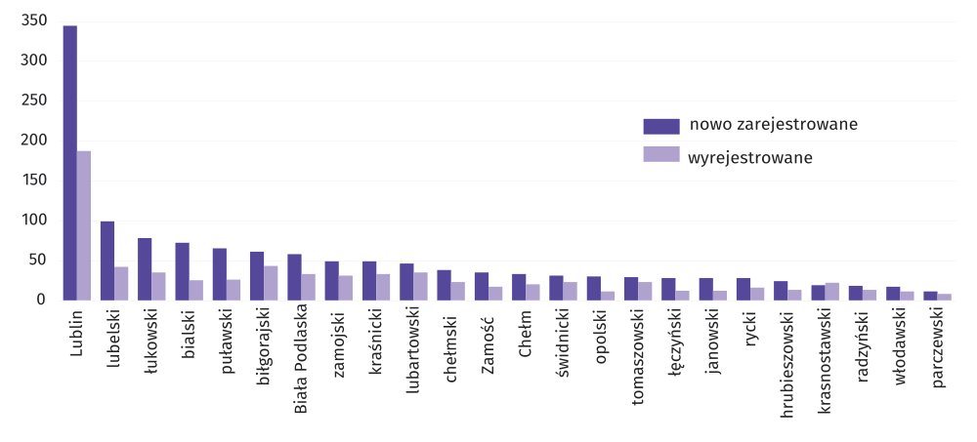
Według stanu na koniec lutego 2026 r. w rejestrze REGON 37064 podmiotów miało zawieszoną działalność (o 0,7% więcej niż przed miesiącem). Zdecydowaną większość stanowiły osoby fizyczne prowadzące działalność gospodarczą (96,7%, podobnie przed miesiącem).
_______________
5 Dotyczy osób prawnych, jednostek organizacyjnych niemających osobowości prawnej oraz osób fizycznych prowadzących działalność gospodarczą (bez osób fizycznych prowadzących gospodarstwa indywidualne w rolnictwie).

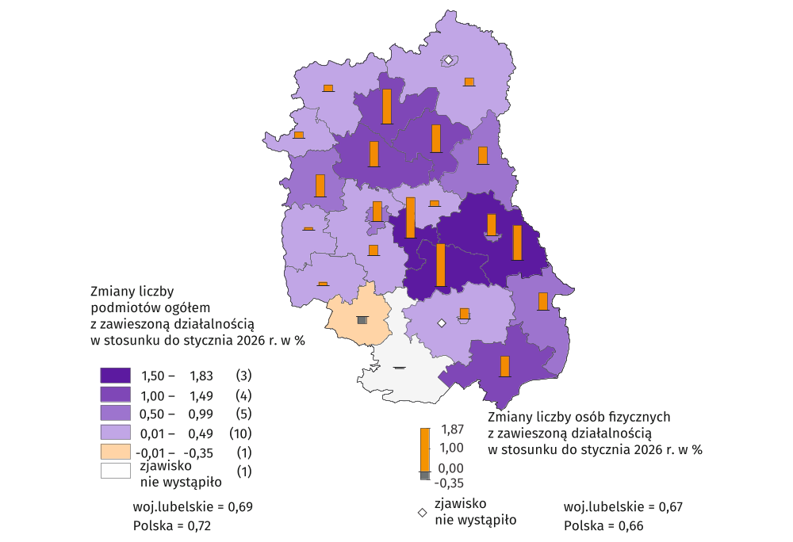
Mapa 3. Podmioty gospodarki narodowej z zawieszoną działalnością według powiatów w 2026 r.
Stan w końcu lutego

Koniunktura gospodarcza ⁶
W marcu br. wskaźnik ogólnego klimatu koniunktury w większości badanych obszarów gospodarki sygnalizuje stabilizację lub pogorszenie koniunktury gospodarczej w stosunku do poprzedniego miesiąca. Największy spadek wskaźnika (o 9,0) odnotowano w informacji i komunikacji. Zauważalna poprawa koniunktury wystąpiła jedynie w sekcji transport i gospodarka magazynowa, wzrost wskaźnika o 6,8 w skali miesiąca. Najbardziej pesymistyczne oceny formułują podmioty zajmujące się informacją i komunikacją (minus 21,2), a wartość wskaźnika jest poniżej średniej długookresowej (plus 16,2). Przedsiębiorcy prowadzący działalność w przetwórstwie przemysłowym wyrażają najbardziej korzystne opinie (plus 1,3), ale wartość wskaźnika jest poniżej średniej długookresowej (plus 4,2).
_______________
6 Badanie zostało przeprowadzone od 1 do 10 dnia bieżącego miesiąca na próbie jednostek przemysłowych, budowlanych, handlowych i usługowych. Odpowiedzi na cały dodatkowy blok pytań są udzielane na zasadzie dobrowolności. W poniższej tablicy we wszystkich pytaniach prezentowany jest ważony procent odpowiedzi respondentów na dany wariant. Dane zostały zagregowane zgodnie z metodologią agregacji (ważenia) stosowaną standardowo w badaniu koniunktury gospodarczej.
W przypadku pytań wielokrotnego wyboru (tj. w przypadku, gdy respondent może zaznaczyć więcej niż jedną odpowiedź) suma wszystkich wariantów odpowiedzi może być różna od 100%. W przypadku pytań z możliwością zaznaczenia tylko jednej odpowiedzi suma wynosi 100%.
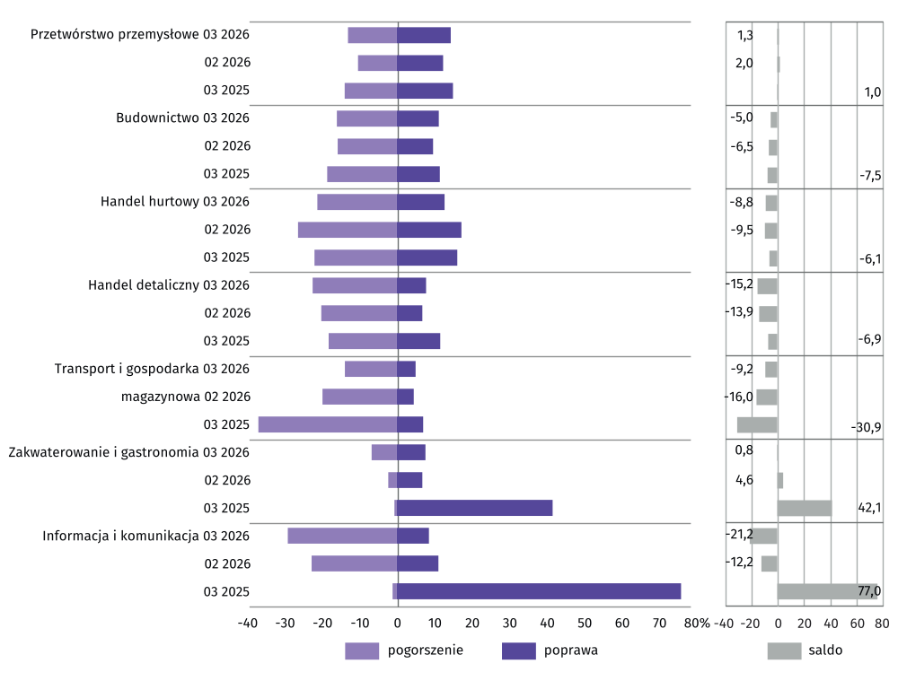
Wykres 11. Wskaźniki ogólnego klimatu koniunktury według rodzaju działalności (sekcje i działy PKD 2007)
Rynek pracy
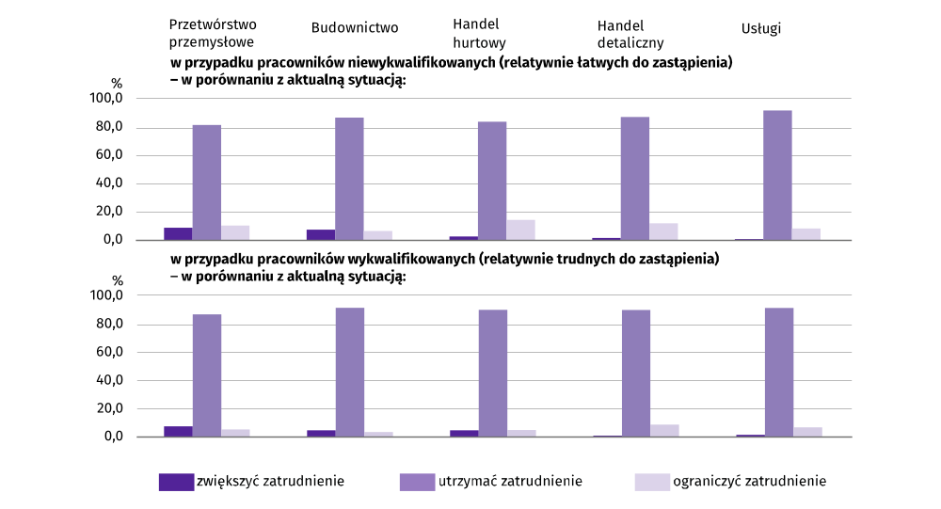
Pyt. 1. Czy zamierzają Państwo w najbliższych trzech miesiącach:
W marcu br. przedstawiciele wszystkich badanych rodzajów działalności zamierzali utrzymać zatrudnienie na tym samym poziomie w porównaniu z aktualną sytuacją, zarówno w przypadku pracowników niewykwalifikowanych, jak i wykwalifikowanych.
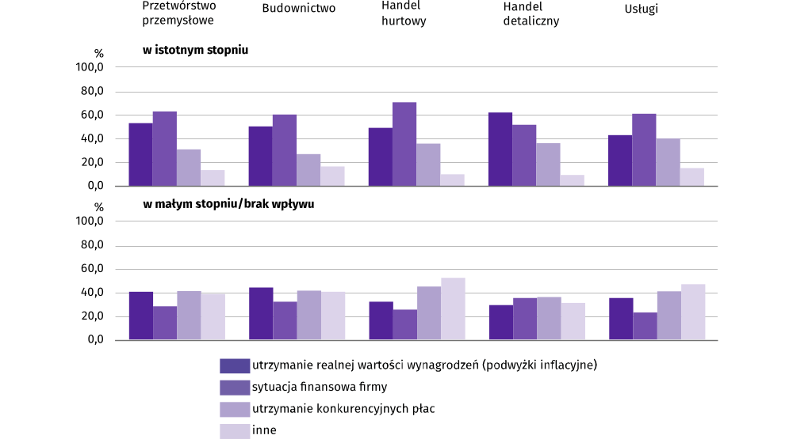
Pyt. 2. Które z poniższych czynników i w jakim stopniu wpłyną na poziom wynagrodzenia pracowników w Państwa firmie w najbliższych trzech miesiącach:
Przedstawiciele wszystkich badanych rodzajów działalności oceniając wpływ na poziom wynagrodzenia pracowników, byli zdania, że najistotniejszy wpływ ma sytuacja finansowa firmy oraz utrzymanie realnej wartości wynagrodzeń (podwyżki inflacyjne).
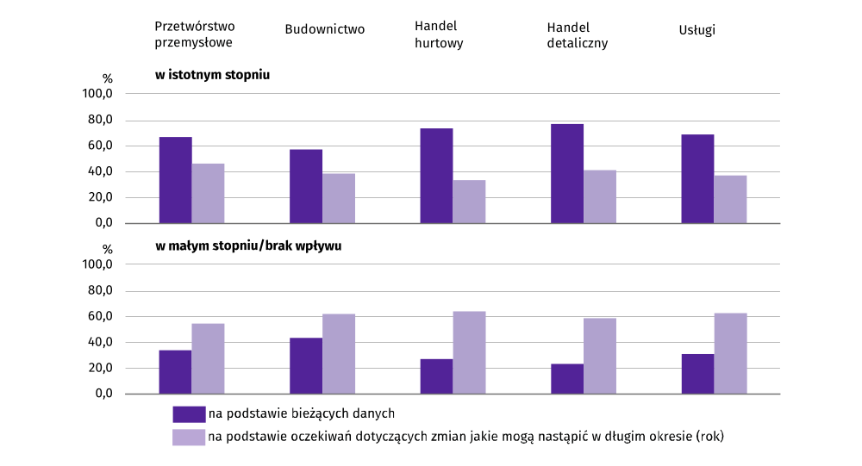
Pyt. 3. W jakim stopniu Państwa decyzje w zakresie zatrudnienia i wynagrodzeń w najbliższych trzech miesiącach oparte są
Przedstawiciele wszystkich badanych rodzajów działalności oceniając wpływ na decyzje w zakresie zatrudnienia
i wynagrodzeń w najbliższych trzech miesiącach twierdzili, że w istotnym stopniu są one oparte na bieżących danych.

Tablica 13. Wybrane dane o województwie lubelskim
WYSZCZEGÓLNIENIE  A – 2025 B – 2026 |  | 01 | 02 | 03 | 04 | 05 | 06 | 07 | 08 | 09 | 10 | 11 | 12
Przeciętne zatrudnienie w sektorze
przedsiębiorstw ª (w tys. osób) | A | 204,0 | 203,7 | 204,2 | 203,7 | 202,7 | 202,8 | 202,7 | 201,8 | 201,2 | 200,8 | 200,9 | 201,1
 | B | 200,7 | 199,9
poprzedni miesiąc=100 | A | 100,6 | 99,8 | 100,2 | 99,8 | 99,5 | 100,0 | 99,9 | 99,6 | 99,7 | 99,8 | 100,0 | 100,1
 | B | 99,8 | 99,6
analogiczny miesiąc poprzedniego roku=100 | A | 99,5 | 99,5 | 99,9 | 99,4 | 99,1 | 98,9 | 98,8 | 98,8 | 98,7 | 98,8 | 99,0 | 99,1
 | B | 98,4 | 98,1
Bezrobotni zarejestrowani (w tys. osób; stan  w końcu okresu) | A | 58,8 | 58,8 | 57,4 | 55,5 | 54,1 | 55,3 | 57,7 | 59,0 | 59,3 | 59,4 | 60,1 | 61,5
 | B | 64,3 | 65,4
Stopa bezrobocia^{b} (w %; stan w końcu okresu) | A | 7,8 | 7,8 | 7,6 | 7,4 | 7,3 | 7,4 | 7,7 | 7,8 | 7,9 | 7,9 | 8,0 | 8,1
 | B | 8,5 | 8,6
Oferty pracy (w ciągu miesiąca) | A | 3436 | 3875 | 3966 | 3421 | 3333 | 1604 | 2546 | 2209 | 2385 | 1932 | 1369 | 908
 | B | 1273 | 1409
Liczba bezrobotnych na 1 ofertę pracy (stan  w końcu okresu) | A | 32 | 31 | 22 | 22 | 25 | 27 | 25 | 34 | 32 | 31 | 44 | 59
 | B | 69 | 64
Przeciętne miesięczne wynagrodzenia brutto
w sektorze przedsiębiorstw ª (w zł) | A | 7619,91 | 7304,79 | 7505,05 | 7600,09 | 7466,83 | 7510,54 | 7713,75 | 7601,37 | 7561,46 | 7660,01 | 8053,42 | 8384,77
 | B | 8053,52 | 7765,00
poprzedni miesiąc=100 | A | 98,1 | 95,9 | 102,7 | 101,3 | 98,2 | 100,6 | 102,7 | 98,5 | 99,5 | 101,3 | 105,1 | 104,1
 | B | 96,0 | 96,4
analogiczny miesiąc poprzedniego roku=100 | A | 111,5 | 108,8 | 108,7 | 110,8 | 109,2 | 109,3 | 106,1 | 107,5 | 105,4 | 105,3 | 108,1 | 107,9
 | B | 105,7 | 106,3
Wskaźnik cen towarów i usług konsumpcyjnych
(w kwartale) analogiczny okres poprzedniego roku=100 | A | . | . | 104,3 | . | . | 103,7 | . | . | 102,6 | . | . | 102,2
 | B | .
a W przedsiębiorstwach, w których liczba pracujących przekracza 9 osób. b Udział zarejestrowanych bezrobotnych w cywilnej ludności aktywnej zawodowo.

Tablica 13. Wybrane dane o województwie lubelskim (cd.)
WYSZCZEGÓLNIENIE  A – 2025 B – 2026 |  | 01 | 02 | 03 | 04 | 05 | 06 | 07 | 08 | 09 | 10 | 11 | 12
Wskaźnik cen skupu:
ziarna zbóż:
poprzedni miesiąc=100 | A | 100,5 | 100,6 | 98,2 | 99,2 | 99,6 | 98,9 | 91,2 | 93,9 | 101,6 | 94,7 | 104,4 | 94,7
 | B | 103,9 | 99,4
analogiczny miesiąc poprzedniego roku=100 | A | 111,6 | 116,7 | 122,9 | 129,0 | 113,8 | 106,6 | 92,1 | 93,2 | 91,3 | 85,0 | 84,1 | 79,1
 | B | 81,7 | 80,7
żywca rzeźnego wołowego:
poprzedni miesiąc=100 | A | 102,6 | 103,8 | 111,8 | 78,8 | 94,2 | 118,0 | 126,7 | 94,9 | 107,5 | 100,2 | 104,3 | 95,6
 | B | 97,4 | 102,3
analogiczny miesiąc poprzedniego roku=100 | A | 106,5 | 117,5 | 123,3 | 94,2 | 90,2 | 108,1 | 138,8 | 140,0 | 144,3 | 138,0 | 143,8 | 134,7
 | B | 127,9 | 126,0
żywca rzeźnego wieprzowego:
poprzedni miesiąc=100 | A | 95,5 | 96,5 | 107,7 | 111,9 | 101,7 | 98,9 | 92,8 | 104,5 | 93,8 | 91,1 | 95,3 | 94,3
 | B | 91,8 | 104,6
analogiczny miesiąc poprzedniego roku=100 | A | 85,6 | 81,6 | 85,6 | 92,9 | 92,0 | 91,3 | 87,5 | 96,5 | 89,0 | 84,1 | 85,8 | 83,3
 | B | 80,1 | 86,9
Relacje cen skupuª żywca wieprzowego
do targowiskowych cen żyta | A | 6,8 | 6,2 | 7,1 | 6,9 | 6,7 | 7,0 | 7,3 | 7,3 | 7,3 | 6,9 | 6,8 | 6,4
 | B | 5,8 | 6,6
Produkcja sprzedana przemysłu ^{b} (w cenach stałych):
poprzedni miesiąc=100 | A | 99,4 | 102,9 | 106,2 | 94,7 | 99,5 | 101,9 | 95,8 | 100,0 | 111,3 | 106,2 | 93,4 | 98,2
 | B | 92,4* | 104,0
analogiczny miesiąc poprzedniego roku=100 | A | 110,2 | 109,8 | 107,5 | 103,5 | 105,2 | 103,1 | 102,0 | 99,9 | 107,9 | 104,5 | 100,6 | 108,3
 | B | 100,6* | 101,8
Produkcja budowlano-montażowa ^{b} (w cenach bieżących):
poprzedni miesiąc=100 | A | 35,5 | 94,2 | 117,7 | 128,1 | 111,7 | 107,1 | 125,5 | 92,8 | 124,8 | 109,6 | 89,9 | 114,0
 | B | 33,8 | 100,9
analogiczny miesiąc poprzedniego roku=100 | A | 90,2 | 74,8 | 47,3 | 70,9 | 86,2 | 68,6 | 93,3 | 95,8 | 117,5 | 100,1 | 98,0 | 98,6
 | B | 93,7 | 100,4
a Ceny bieżące bez VAT b W przedsiębiorstwach, w których liczba pracujących przekracza 9 osób.

Tablica 13. Wybrane dane o województwie lubelskim (dok.)

WYSZCZEGÓLNIENIE  A – 2025 B – 2026 |  | 01 | 02 | 03 | 04 | 05 | 06 | 07 | 08 | 09 | 10 | 11 | 12
Mieszkania oddane do użytkowania (od początku roku) | A | 739 | 1219 | 1787 | 2362 | 2761 | 3353 | 3975 | 4804 | 5434 | 6204* | 7080* | 8174*
 | B | 537 | 103,1
analogiczny okres poprzedniego roku=100 | A | 89,6 | 73,1 | 70,5 | 75,8 | 64,6 | 65,0 | 60,9 | 65,5 | 70,1 | 74,3* | 79,9* | 84,2*
 | B | 72,7 | 106,7
Sprzedaż detaliczna towarów a (w cenach bieżących):
poprzedni miesiąc=100 | A | 70,9 | 104,4 | 113,9 | 105,4 | 93,4 | 98,0 | 105,3 | 97,5 | 101,3 | 103,7 | 93,2 | 116,5
 | B | 70,6 | 99,2
analogiczny miesiąc poprzedniego roku=100 | A | 92,5 | 95,8 | 93,1 | 101,1 | 93,0 | 94,4 | 93,6 | 91,3 | 95,8 | 90,9 | 88,0 | 116,5
 | B | 94,9 | 90,2
Wskaźnik rentowności obrotu w przedsiębiorstwach ^{b}:
brutto ^{c} (w %) | A | . | . | 6,5 | . | . | 11,1 | . | . | 9,4 | . | . | 8,3
 | B | . | . |  | . | . |  | . | . |  | . | .
netto ^{d} (w %) | A | . | . | 5,1 | . | . | 9,8 | . | . | 8,2 | . | . | 7,1
 | B | . | . |  | . | . |  | . | . |  | . | .
Nakłady inwestycyjne^{b} (w tys. zł; ceny bieżące) | A | . | . | 1169522 | . | . | 2576952 | . | . | 4156264 | . | . | 7022524
 | B | . | . |  | . | . |  | . | . |  | . | .
analogiczny okres poprzedniego roku =100  (ceny bieżące) | A | . | . | 71,3 | . | . | 71,4 | . | . | 79,2 | . | . | 94,7
 | B | . | . |  | . | . |  | . | . |  | . | .
Podmioty gospodarki narodowej ^{e} (stan w końcu okresu) | A | 216640 | 216920 | 217405 | 218002 | 218623 | 219014 | 219322 | 219680 | 220267 | 220782 | 221252 | 221103
 | B | 221074 | 221310
w tym spółki handlowe | A | 19935 | 20025 | 20138 | 20234 | 20357 | 20439 | 20520 | 20626 | 20742 | 20851 | 20951 | 21077
 | B | 21167 | 21329
w tym z udziałem kapitału zagranicznego | A | 2728 | 2726 | 2737 | 2735 | 2740 | 2754 | 2740 | 2749 | 2760 | 2758 | 2758 | 2762
 | B | 2756 | 2769
a W przedsiębiorstwach, w których liczba pracujących przekracza 9 osób. b W przedsiębiorstwach, w których liczba pracujących przekracza 49 osób; dane są prezentowane narastająco. c Relacja wyniku finansowego brutto do przychodów z całokształtu działalności. d Relacja wyniku finansowego netto do przychodów z całokształtu działalności. e Bez osób prowadzących indywidualne gospodarstwa w rolnictwie.

Opracowanie merytoryczne:  Urząd Statystyczny w Lublinie  Dyrektor Krzysztof Markowski  ul. Stanisława Leszczyńskiego 48  20-068 Lublin  Tel. 81 533 20 51 | Rozpowszechnianie:  Informatorium Statystyczne  Tel. 81 533 27 14  
 |  | lublin.stat.gov.pl
 |  | @Lublin_STAT
 |  | @UrzadStatystycznyLublin
Powiązane opracowania
Biuletyn statystyczny nr 02/2026
Sytuacja społeczno-gospodarcza kraju
Biuletyn statystyczny województwa lubelskiego

Temat dostępny w bazach danych
Bank Danych Lokalnych

Ważniejsze pojęcia dostępne w słowniku
Przeciętne zatrudnienie
Bezrobotni zarejestrowani
Stopa bezrobocia rejestrowanego
Przeciętne miesięczne wynagrodzenie brutto
Wskaźnik cen towarów i usług konsumpcyjnych
Skup produktów rolnych
Ceny targowiskowe
Produkcja sprzedana przemysłu
Sprzedaż produkcji budowlano-montażowej
Mieszkania oddane do użytkowania
Sprzedaż detaliczna towarów
Sprzedaż hurtowa
Podmioty gospodarki narodowej
Koniunktura gospodarcza

